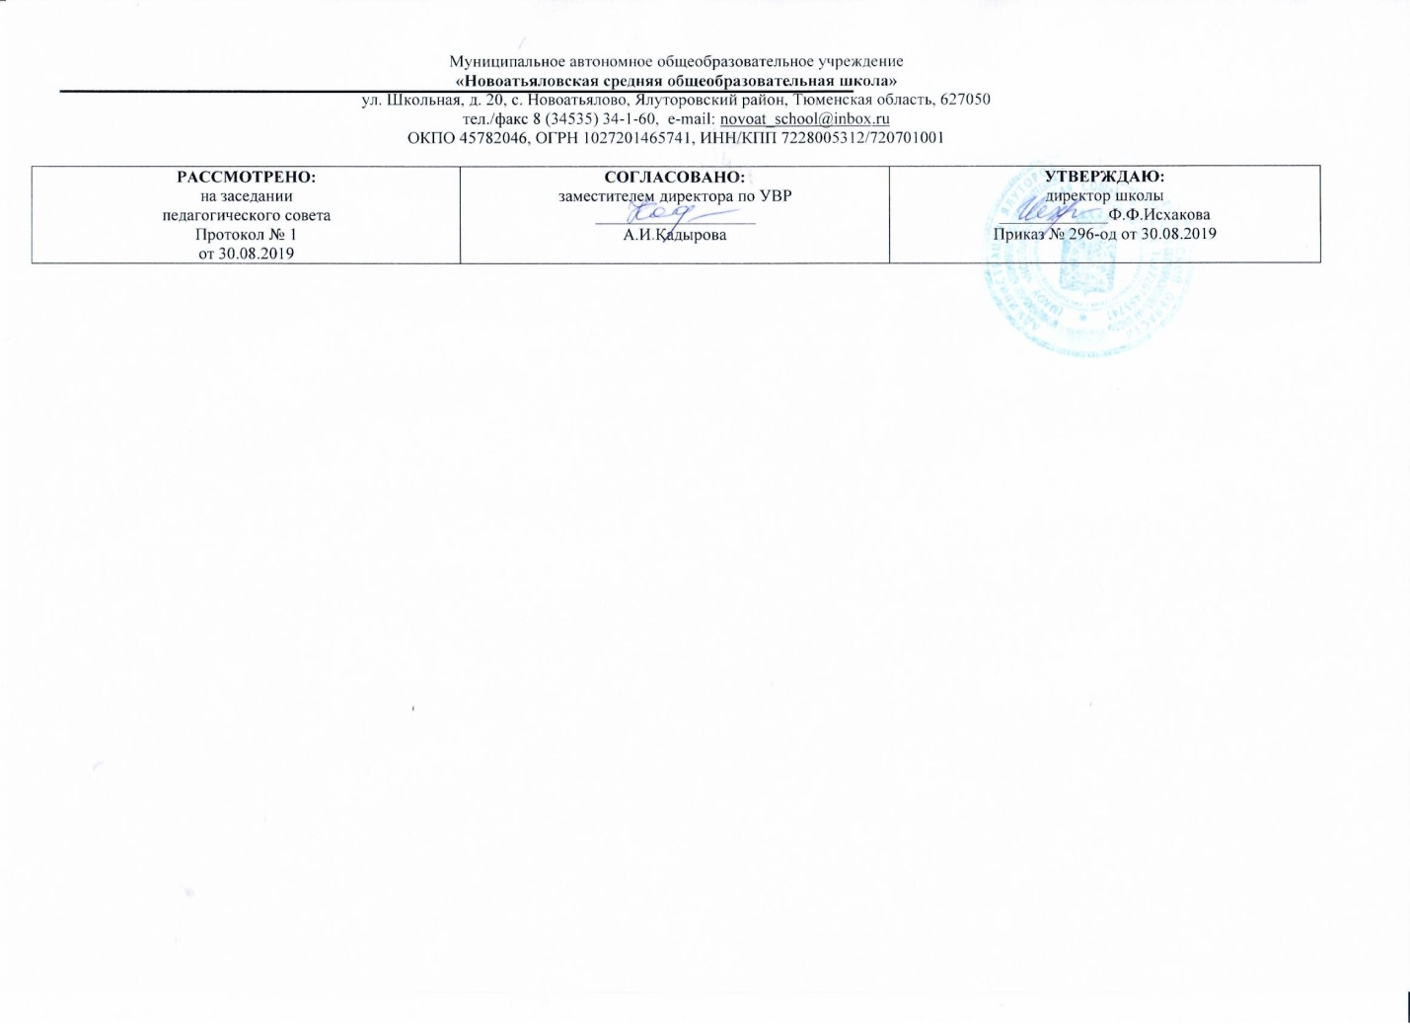

**Рабочая программа**

по учебному предмету

«Литературное чтение на родном языке

(татарская литература)»

11 класс

(среднее образование)

Составитель РП

ИсмагиловаА,Н., учитель татарского языка и татарской литературы,

высшая квалификационная категория

2019

**Планируемые результаты освоения программы.**

**Требования к уровню подготовки выпускников**

**В соответствии с требованиями, обозначенными в Государственном стандарте,** в результате изучения татарской литературы ученик независимо от изучаемого раздела должен:

з*нать / понимать:*

* содержание литературных произведений, подлежащих обязательному изучению;
* наизусть стихотворные тексты и фрагменты прозаических текстов, подлежащих обязательному изучению (по выбору);
* основные факты жизненного и творческого пути писателей-классиков;
* основные теоретико-литературные понятия;

**уметь**:

* работать с книгой
* определять принадлежность художественного произведения к одному из литературных родов и жанров;
* выявлять авторскую позицию;
* выражать свое отношение к прочитанному;
* выразительно читать произведения (или фрагменты), в том числе выученные наизусть, соблюдая нормы литературного произношения;
* владеть различными видами пересказа;
* строить устные и письменные высказывания в связи с изученным произведением;
* участвовать в диалоге по прочитанным произведениям, понимать чужую точку зрения и аргументировано отстаивать свою.

**Ключевые компетенции.**

**Сформированность общеучебных умений и навыков**

**Организация учебного труда**

-Уметь состовлять и работать по индивидуальному плану с учётом рекомендаций педагогов.

- Определять и анализировать средства выполнения индивидуального плана.

-Осуществлять самоконтроль и давать самооценку своей учебной деятельности.

**Работа с книгой и другими источниками информации.**

-Владеть техникой выразительного чтения

- При работе с текстом уметь самостоятельноизучить тему, владеть умением устанавливать межпредметные связи, выделять главное, самостоятельно выставлять логические схемы ответов, использовать знания в стандартных и нестандартных ситуациях, обобщать и систематизировать материал темы.

- При прослушивание текста уметь сосавлять записи в идее плана, тезисов, конпектов; использовать в своей речи содержание радио-, телепередач, аналитическивоспринимать содержание и литературную форму своей речи.

- Владеть библиотечно-библиографическими умениями.

**Культура устной и письменной речи.**

- В технике устной речи уметь вести диалог в целях получения, уточнения, систематизации информации, обаснованно выбирать тип ответа.

- В техник письменной речи уметь использовать основные виды письменных работ. Темп письма – 100 знаков в минуту.

**Уровень сформированности социальных навыков подростка.**

- Видеть и понимать ценность образования, мотивировать к его продолжению в тех или иных формах.

- Обладать определённым набором социальных компетентностей.

- Обладать определённым социальным опытом, позволяющим ему более или менее осознонно ориентироваться в окружении его быстроменяюегося мира.

- Уметь делать осознанный выбор на уровне своего опыта.

**Содержание программы учебного предмета «Татарская литература»**

Введение. Повторение 2 часа

Тема 1. Татарская литература за рубежом. (2ч+ 1ч) Писатели, проживающий за границами Татарстана. Тематика, проблематика их произведений. Характеристика героев.

Теория литературы: тема, проблема, ностальгия.

Тема 2. Литература 30-х годов. (2ч+ 1ч) Влияние общественных изменений на литературу.

Исторические события и история литературы. Сравнивать прочитанные произведения (тема, главная мысль, события, герои). Творческие силы послевоенной литературы. Х.Камал «У каждого одна жизнь» для внеклассного чтения

Тема 3. Литература 40 – 50-х годов (3 часа). Особенность литературы военных лет, героизм писателей в войне. Оценивать литературного героя. Проблема войны и человека в произведениях поэта.

Тема 4. Послевоенная литература (2 часа+1 час). Краткий рассказ о писателях. Пагубное влияние тоталитарного режима на литературу.

Тема 5. Амирхан Еники. (2 часа). Краткий рассказ о писателе. Красота взаимоотношений матери и ребёнка

Тема 6. Хасан Туфан (1 час). Личность и творчества репрессированного писателя в литературе.

Тема 7. Гариф Ахунов.(1 час). Идея-эстетическое содержание романа. Места романа в литературе. Влияния общественных изменений на литературу.

Теория литературы. Новаторство

Тема 8. Нурихан Фаттах. (1 час). Основные образы, развитие сюжета, раскрытие характера героев романа.

Теория литературы. Исторический роман.

Тема 9. Аяз Гыйлажев. (1 час). Основное содержание повести. Главные герои произведения. Характеристика героев. Обсуждение их поступков.

Теория литературы. Психологизм.

Тема 10. Мухамед Магдиев. (2 час). «Человек уходит – песня остается». Национально- этнографический материал повести. Обмен мнениями с одноклассниками по поводу читаемых произведений. Формулировка собственного мнения и позиции. А. Расих «Два вдовца» для внеклассного чтения

Тема 11. Жизненный путь А.Баянова, его «Дневник путешествий» Жизненные проблемы в его стихах И.Юзеева. (1 час). Наблюдение за действиями героя произведения. Смысловое чтение поэтического текста, выделение существенной информации. Анализ стихотворения. Нахождение средства художественной выразительности в лирических текстах.

Теория литературы. Пессимизм, оптимизм.

Тема 12. Туфан Миннулин.(3часа+ 1 час) Образ Альмандара в комедии «Альмандар из Альдермеша». Творческий путь драматурга. Новизна поэтики и формы произведения. Анализ произведения. Характеристика литературному герою. Роль драматурга в искусстве театра. Красота образа Альмандара в комедии Т.Миннулина.

Тема 13. Современная литература. (8 часов). Особенность концепции личности в литературе; отражение проблемы сохранения природы в литературе. Новизна тематики и идеи произведений.Увидеть правду жизни в стихах поэтов, философские мысли стихов.

**Тематическое планирование**

|  |  |  |
| --- | --- | --- |
| **№ п/п** | **Кол-во часов** | **Темы** |
| 1 | 2 | Вводный урок. Повторение |
| 2 | 3 | Татарская литература за рубежом |
| 3 | 3 | Литература 30-х годов |
| 4 | 3 | Литература 40-50 годов |
| 5 | 2 | Послевоенная литература |
| 6 | 2 | Амирхан Еники |
| 7 | 1 | Хасан Туфан |
| 8 | 1 | Гариф Ахунов |
| 9 | 1 | Нурихан Фаттах |
| 10 | 1 | Аяз Гыйлажев |
| 11 | 2 | Мухамед Магдиев |
| 12 | 1 | Ильдар Юзеев |
| 13 | 4 | Туфан Миннулин |
| 14 | 7 | Современная татарская литература |
|  | **33** |  |